ОТЧЕТ О РЕЗУЛЬТАТАХ САМООБСЛЕДОВАНИЯ
МОУ гимназии №16 «Интерес» за 2019 год

Самообследование МОУ гимназии №16 «Интерес» проведено в соответствии с пунктом 3 части 2 статьи 29 Федерального закона от 29 декабря 2012 г. N 273-ФЗ "Об образовании в Российской Федерации", а также Приказом Министерства образования и науки Российской Федерации (Минобрнауки России) от 14 июня 2013 г. N 462 г. Москва "Об утверждении Порядка проведения самообследования образовательной организацией" (с изменениями и дополнениями).
Отчет о результатах самообследования содержит оценку образовательной деятельности, системы управления организации, содержания и качества подготовки обучающихся, организации учебного процесса, востребованности выпускников, качества кадрового, учебно-методического, библиотечно-информационного обеспечения, материально-технической базы, функционирования внутренней системы оценки качества образования, а также анализ показателей деятельности организации, устанавливаемых федеральным органом исполнительной власти, осуществляющим функции по выработке государственной политики и нормативно-правовому регулированию в сфере образования.

РАЗДЕЛ 1. ОБЩИЕ СВЕДЕНИЯ ОБ ОБЩЕОБРАЗОВАТЕЛЬНОМ УЧРЕЖДЕНИИ

  - Полное наименование общеобразовательного учреждения в соответствии с Уставом
Муниципальное общеобразовательное учреждение гимназия № 16 «Интерес» муниципального образования городской округ Люберцы Московской области

  - Место нахождения общеобразовательного учреждения − юридический и фактический адреса (при наличии нескольких площадок, на которых ведется образовательная деятельность, указать все адреса)
Юридический адрес: 140013, Московская область, г.Люберцы, проспект Гагарина, д.10,
Фактические адреса осуществления образовательной деятельности:
140010, Московская область, г.Люберцы, проспект Гагарина, д.10 (корпус «Интерес»)
140010, Московская область, г.Люберцы, проспект Гагарина, д.10, корп. 1 (дошкольное отделение)
140013, Московская область, г.Люберцы, проспект Гагарина, д.24, корп.4 (корпус «Вектор»)

Телефон | 8 498 505 91 92 | Факс | 8 498 505 91 92 | e-mail | 16gimn@mail.ru

  - Учредители (название организации и/или Ф.И.О. физического лица, адрес, телефон)
Администрация муниципального образования городской округ Люберцы Московской области, г.Люберцы, Октябрьский проспект, д.190

  - Имеющаяся лицензия на образовательную деятельность:
Уровень образования | № лицензии | Дата выдачи
Дошкольное образование | 77375 | 17 января 2018 бессрочно
Начальное общее образование | 77375 | 17 января 2018 бессрочно
Основное общее образование | 77375 | 17 января 2018 бессрочно
Среднее общее образование | 77375 | 17 января 2018 бессрочно
Дополнительное образование детей и взрослых | 77375 | 17 января 2018 бессрочно

  - Свидетельство о государственной аккредитации (действующее):
Уровень образования | Серия, № | Дата выдачи | Срок окончания
Начальное общее образование | 4253 | 14 февраля 2018 г. | 30 мая 2026 г.
Основное общее образование | 4253 | 14 февраля 2018 г. | 30 мая 2026 г.
Среднее общее образование | 4253 | 14 февраля 2018 г. | 30 мая 2026 г.

  - Директор образовательного учреждения (Ф.И.О. полностью)
Снегирева Ирина Валерьевна, канд.пед.наук

  - Заместители директора ОУ по направлениям (Ф.И.О. полностью)
Чиркунова Татьяна Ивановна, заместитель директора по УВР
Мазурина Наталья Викторовна, заместитель директора по УВР
Хлопотина Ольга Борисовна, заместитель директора по УВР
Горячева Ольга Сергеевна, заместитель директора по УВР
Коннова Галина Ивановна, заместитель директора по УВР
Смирнова Елена Владимировна, заместитель директора по УВР
Захарова Юлия Евгеньевна, заместитель директора по информатизации
Ащеулова Людмила Станиславовна, заместитель директора по ВР
Аносова Светлана Александровна, заместитель директора по управлению ресурсами
Николаева Юлия Владиславовна, заместитель директора по АХЧ
Гущина Ольга Алексеевна, заместитель директора по инновационному развитию
Ахмедова Ирина Гавриловна, заместитель директора по дошкольному образованию
Мазурин Сергей Анатольевич, заместитель директора по безопасности
Тараненко Ирина Евгеньевна, главный бухгалтер

1.8 Система управления

В соответствии с Уставом (часть 7) Управление Учреждением строится на принципах единоначалия и самоуправления.
Непосредственное управление Учреждением осуществляет прошедший соответствующую аттестацию директор.
Основными формами самоуправления в Учреждении являются
общешкольная конференция, Управляющий совет, Наблюдательный совет, Педагогический Совет,
Методический совет.
Высшим органом управления Учреждением является общешкольная
конференция.
ДОСТИЖЕНИЯ
- Впервые проведены «Дни школьника» в начальной школе. Посещаемость более 80%.
- Проведены опросы родителей и членов Управляющего совета «Оценка качества образования в гимназии».
- Проведены 5 заседаний Управляющего совета гимназии.
- Организован День открытых дверей для родителей и всех заинтересованных лиц (презентация гимназии, открытые уроки, концерт, встречи и консультации с администрацией гимназии).
- Организована работа «Он-лайн школы психологической грамотности для родителей»
- Проведены 3 заседания общешкольного родительского комитета.
- Организовано участие родителей в мероприятиях гимназии: «Первый юбилей гимназии», Неделя профессий, «Финал конкурса «Учитель года», «Вахта памяти» ко Дню Победы, открытию автогородка и др. Участвовали более 600 родителей.
- Организовано участие родителей в Фестивале науки «НьютониУМ» (30 семейных проектов).
- Достижения родителей и социальных партнеров поддержаны и публично признаны коллективом на Большой ежегодной премии гимназии «Признание».
- Родители привлечены к обучению педагогов основам медицинских знаний и правилам оказания первой медицинской помощи, проведению мастер-классов по основам оказания первой помощи, организации экскурсий на предприятия и пр.

РАЗДЕЛ 2. ОРГАНИЗАЦИЯ И СОДЕРЖАНИЕ ОБРАЗОВАТЕЛЬНОГО ПРОЦЕССА

  - Контингент обучающихся и его структура (на 01.01.2019)
классы | кол-во классов | из них с дополнительной (расширенной, углубленной, профильной) подготовкой | кол-во обучающихся | из них с дополнительной (расширенной, углубленной, профильной) подготовкой
1 | 11 | - | 315 | -
2 | 8 | 8 | 219 | 219
3 | 7 | 7 | 169 | 169
4 | 6 | 6 | 159 | 159
Всего в начальной школе | 32 | 21 | 862 | 547
5 | 7 | 7 | 173 | 173
6 | 6 | 6 | 152 | 152
7 | 7 | 7 | 175 | 175
8 | 5 | 5 | 126 | 126
9 | 5 | 5 | 107 | 107
Всего в основной школе | 30 | 30 | 733 | 733
10 | 3 | 3 | 73 | 73
11 | 2 | 2 | 38 | 38
Всего в старшей школе | 5 | 5 | 111 | 111
ИТОГО по ОУ | 67 | 56 | 1706 | 1391

Контингент воспитанников дошкольного отделения:
Возрастная категория | Направленность групп | Количество групп | Количество детей
От 4 до 5 лет | общеразвивающая | 3 | 89
От 4 до 5 лет | Компенсирующая, логопедическая | 1 | 23
От 5 до 6 лет | общеразвивающая | 1 | 29
От 6 до 7 лет | общеразвивающая | 3 | 107
От 6 до 7 лет | Компенсирующая, логопедическая | 1 | 20
Всего: 9 268

  - Анализ образовательных программ гимназии.
Показатели для анализа |  | Краткая характеристика показателей
- НАЛИЧИЕ СТРУКТУРНЫХ ЭЛЕМЕНТОВ:
ГОС 2004
пояснительная записка |  |  |  | да
учебный план |  |  |  | да
индивидуальные учебные планы обучающихся |  |  |  | да
программа воспитательной работы |  |  |  | да
рабочие программы по учебным предметам |  |  |  | да
рабочие программы элективных, факультативных курсов |  |  |  | да
программы дополнительного образования |  |  |  | да
индивидуальные образовательные программы |  |  |  | да
утвержденный список учебников в соответствии с перечнем учебников рекомендованных и допущенных Министерством образования и науки РФ на текущий год |  |  |  | да
описание обеспеченности реализации образовательной программы (кадровое, материально-техническое, информационно-технологическое) |  |  |  | да
ФГОС
целевой раздел |  |  |  | да
содержательный раздел |  |  |  | да
организационный раздел |  |  |  | да
- СООТВЕТСТВИЕ СОДЕРЖАНИЯ ОП ФЕДЕРАЛЬНОМУ КОМПОНЕНТУ ГОС-2004 (11 классы), ФГОС НОО в 1-4 классах, ФГОС ООО – в 5-9 классах, ВИДУ, МИССИИ, ЦЕЛЯМ, ОСОБЕННОСТЯМ ОУ:
миссия, цели и задачи образовательной деятельности ОУ и их конкретизация в соответствии с требованиями ГОС (ФГОС), видом и спецификой ОУ | Цели реализации Основной образовательной программы (далее – ООП):  - обеспечение планируемых результатов по достижению выпускниками ступени основного общего образования целевых установок, знаний, умений, навыков и компетенций, определяемых личностными, семейными, общественными, государственными потребностями и возможностями обучающихся, индивидуальными особенностями их развития и состояния здоровья;  - становление и развитие личности в её индивидуальности, самобытности, уникальности, неповторимости.  Задачи реализации:  - обеспечение соответствия ООП ООО требованиям ФГОС ООО;  - обеспечение преемственности начального общего, основного общего, среднего общего образования;  - обеспечение доступности получения качественного основного общего образования, достижение планируемых результатов освоения ООП ООО всеми обучающимися гимназии № 16 «Интерес», в том числе детьми-инвалидами и детьми с ограниченными возможностями здоровья;  - установление требований к воспитанию и социализации обучающихся как части ООП ООО и соответствующему усилению воспитательного потенциала гимназии, обеспечению индивидуализированного психолого-педагогического сопровождения каждого обучающегося, формированию образовательного базиса, основанного не только на знаниях, но и на соответствующем культурном уровне развития личности, созданию необходимых условий для её самореализации;  - обеспечение эффективного сочетания урочных и внеурочных форм организации образовательного процесса, взаимодействия всех его участников;  - взаимодействие педагогического коллектива гимназии при реализации ООП ООО с социальными партнёрами;  - выявление и развитие способностей обучающихся, в том числе одарённых детей, детей с ограниченными возможностями здоровья и инвалидов, их профессиональных склонностей через систему клубов, секций, студий и кружков, организацию общественно полезной деятельности, в том числе социальной практики, с использованием возможностей образовательных учреждений дополнительного образования детей;  - организация интеллектуальных и творческих соревнований, научно-технического творчества, проектной и учебно-исследовательской деятельности;  - участие обучающихся, их родителей (законных представителей), педагогических работников и общественности в проектировании и развитии социальной среды, своего особого почерка гимназического уклада;  - включение обучающихся в процессы познания и преобразования социальной среды города для приобретения опыта реального управления и действия;  - социальное и учебно-исследовательское проектирование, профессиональная ориентация обучающихся при поддержке педагогов, психологов, социальных педагогов, сотрудничестве с предприятиями города, учреждениями профессионального образования, службой занятости населения города;  сохранение и укрепление физического, психологического и социального здоровья обучающихся, обеспечение их безопасности.  Целями деятельности гимназии на этапе начального общего образования являются:  * создание условий для сохранения и укрепления физического и психического здоровья детей, обеспечение их эмоционального благополучия;  * для сохранения и поддержки индивидуальности каждого ребенка;  * для развития ребенка как субъекта отношений с людьми, с миром и с собой через побуждение и поддержку детских инициатив в различных видах деятельности, обучение навыкам общения и сотрудничества, поддержание оптимистической самооценки и уверенности в себе, расширение опыта самостоятельного выбора, формирование желания и умения учиться.  Целью деятельности гимназии на этапе основного общего образования является:  * создание условий для формирования у подростка способности к осуществлению ответственного выбора собственной индивидуальной образовательной траектории.  Целями деятельности гимназии на этапе среднего общего образования являются:  * выстраивание образовательного пространства, адекватного старшему школьному возрасту через создание условий для социального и образовательного самоопределения старшеклассника;  - для получения школьниками качественного современного образования, позволяющего выпускнику занимать осмысленную, активную и деятельную жизненную позицию, поступить и успешно обучаться в выбранном вузе.
обоснование выбора учебных программ различных уровней (расширенное, углубленное, профильное изучение предмета), программ факультативных и элективных курсов, программ дополнительного образования и их соответствие виду, миссии, целям, особенностям ОУ | В гимназии реализуются программы базового, расширенного и профильного уровней, программы отдельных предметов, спецкурсов, элективных курсов, обеспечивающих предпрофильную подготовку в 5-9 классах и профильное обучение учащихся в 10-11 классах.  В соответствии с концепцией развития учреждения, удовлетворением образовательных потребностей обучающихся, развитием их личности и познавательных интересов, социальным заказом родителей часы компонента общеобразовательного учреждения отведены на следующие предметы: английский язык, история, французский язык, математика, физика, естествознание, технология.  С 5 класса начинается предпрофильная подготовка учащихся по следующим направлениям:  - физико-математическое;  - естественнонаучное (химико-биологическое);  - гуманитарное;  - юридическое.  В 10-11 классах в 2018 – 2019 уч.г. выделялись следующие профили:  - физико-математическое;  - химико-биологическое (медицинское);  - социально-гуманитарное.  В 1-4, 5-9 и 10-11 классах разработана «Основная образовательная программа на 2018-2019 уч.год», включающая рабочие программы по отдельным учебным предметам, программу воспитания и социализации учеников, программу формирования универсальных учебных действий, учебный план, в структуре которого выделяется внеурочная образовательная деятельность. В 1-4, 5-9 и 10 классах «Основная образовательная программа» соответствует требованиям ФГОС.
описание планируемых результатов (возможно по уровням образования) в соответствии с целями, особенностям ОУ и системы их оценивания | Федеральный государственный образовательный стандарт определяет требования к результатам освоения основной образовательной программы. К числу планируемых результатов относятся:  • личностные результаты — готовность и способность обучающихся к саморазвитию, сформированность мотивации к учению и познанию, ценностно-смысловые установки выпускников начальной школы, отражающие их индивидуально-личностные позиции, социальные компетентности, личностные качества; сформированность основ российской, гражданской идентичности;  метапредметные результаты — освоенные обучающимися универсальные учебные действия (познавательные, регулятивные и коммуникативные);  предметные результаты — освоенный обучающимися в ходе изучения учебных предметов опыт специфической для каждой предметной области деятельности по получению нового знания, его преобразованию и применению, а также система основополагающих элементов научного знания, лежащая в основе современной научной картины мира.  Выпускник гимназии должен:  - обладать положительной жизненной установкой, активной гражданской позицией  - Обладать развитым интеллектом, дающим возможность самореализации как творческой личности  - Быть способным к дальнейшему продолжению образования  - быть коммуникабельным, толерантным, обладать навыками организатора, умеет работать в коллективе  - Владеть умениями и навыками поддержки собственного здоровья, знаком с современными системами саморегуляции  - Способен сделать свой профессиональ ный выбор, способен к успешной социализации в обществе и на рынке труда .  В качестве результата обученности используется понятие «успешность ученика» в соответствии с выделенными критериям, на которые ориентирована гимназия и позитивная динамика показателей качества обучения.
обоснование реализуемых систем обучения, образовательных методов и технологий и т.д., особенностей организации образовательного процесса в соответствии с видом, миссией, целями и особенностями ОУ | В гимназии внедряется система обучения, ориентированная на индивидуализацию обучения и социализацию обучающихся, учитывающая реальный социальный заказ и потребности рынка труда. В 5-11-ых классах предлагаются спецкурсы, ориентированные на социальный заказ родителей и учащихся, с целью расширения учебной программы, воспитания гражданственности и правовой ответственности учащихся и подготовки к сдаче ГИА. Внеурочная деятельность в 1-10 классах соответствует социальным запросам общества и родителей.
соответствие рабочих программ по учебным предметам государственным образовательным стандартам, виду, миссии, целям, особенностям ОУ и контингента обучающихся | Рабочие программы по учебным предметам соответствуют государственным образовательным стандартам, виду, целям, особенностям ОУ и контингенту обучающихся.  Все 1ые – 4ые, 5-10 классы обучались в соответствии с федеральным государственным образовательным стандартом.  Начальная школа работает по УМК «Планета знаний», «Гармония».  В 2 - 4 классах введен предмет «английский язык» (2 часа в неделю с делением на подгруппы), в 3 - 4 классах английский язык преподается по программам расширенного изучения. Для этого из школьного компонента выделяется дополнительно по 1 часу в неделю английского языка в этих классах.  С 5-го класса введены дополнительные предметы и дополнительные часы в соответствии с ранней предпрофильной подготовкой учащихся класса: французский язык как второй иностранный язык, дополнительные часы английского языка в гуманитарных классах, дополнительные часы математики и физики в классах математического направления, естествознание в классах естественнонаучного направления.
соответствие рабочих программ факультативных, элективных курсов виду, миссии, целям, особенностям ОУ и контингента обучающихся, а также их запросам и интересам  соответствие рабочих программ факультативных, элективных курсов виду, миссии, целям, особенностям ОУ и контингента обучающихся, а также их запросам и интересам | Рабочие программы элективных курсов соответствуют федеральному государственному образовательному стандарту, виду, целям, особенностям ОУ и контингенту обучающихся, а также их запросам и интересам.  Часы школьного компонента направлены на расширение  представлений учащихся об изучаемых науках, для углубления знаний и умений, развития личности ребенка, его познавательных интересов.  В качестве предпрофильной подготовки в 9-ых классах введен предмет «Технология» (1 час).
соответствие рабочих программ дополнительного образования миссии, целям, особенностям ОУ и контингента обучающихся, а также их запросам и интересам | Рабочие программы дополнительного образования соответствуют целям, особенностям ОУ и контингенту обучающихся, а также их запросам и интересам.  Рабочие программы дополнительного образования отражают цели и задачи образования и воспитания в школе, направлены на развитие индивидуальных возможностей и способностей каждого ребенка, формирование духовно богатой, свободной, физически здоровой, творчески мыслящей личности, которая будет обладать прочными базовыми знаниями и будет ориентирована на высокие нравственные ценности. Личности, способной впоследствии на участие в развитии общества. Эта цель реализуется на основе введения в процесс дополнительного образования программ, имеющих художественно-эстетическую, спортивно-оздоровительную направленность, социально-педагогическую, естественнонаучную и внедрения современных методик обучения и воспитания детей их умений и навыков.
соответствие индивидуальных образовательных программ, индивидуальных программ по учебным предметам государственным образовательным стандартам, запросам и потребностям различных категорий обучающихся, а также миссии и целям ОУ | Индивидуальные образовательные программы соответствуют ФГОС, а также запросам и потребностям обучающихся.
соответствие программ воспитания и социализации обучающихся миссии, целям, особенностям ОУ и контингента обучающихся, а также их запросам и интересам | Воспитательная работа является важнейшим компонентом образовательной деятельности гимназии и осуществляется непрерывно как в ходе учебной работы, так и во внеурочное время. Стратегия воспитания обучающихся в соответствии с Национальной доктриной образования в Российской Федерации направлена на  - сохранение социально – культурной целостности и этнонациональной идентичности российского общества;  -достижение нового уровня взаимодействия семьи, гимназии, органов управления образованием, детских и молодежных общественных организаций и объединений, религиозных конфессий в воспитании и социализации детей, подростков и молодежи;  -развитие профессионального уровня управления воспитательной деятельностью; формирование единого подхода к воспитанию детей, подростков и молодежи;  -создание системы психолого – педагогической и медико – социальной реабилитации семьи; усиление поддержки родителей в осуществлении их прав на участие в управлении образовательным учреждением.  Воспитательная работа проводится на основе Комплексной целевой Программы развития воспитательной среды МАОУ гимназии № 16 «Интерес», годового плана работы гимназии, локальных нормативных актов, планов классных руководителей, плана работы методического объединения классных руководителей.  Цель Комплексной целевой Программы развития воспитательной среды соответствует миссии гимназии: развитие воспитывающей среды, способствующей становлению качеств личности в едином детско-взрослом коллективе на основе гражданских и нравственных ценностей через деятельностное отношение к окружающему миру, людям, себе.  Исходя из цели, педагогический коллектив гимназии ставит следующие задачи:  - Формирование исторической преемственности поколений, воспитание бережного отношения к историческому и культурному наследию народов России, уважительного отношения к традициям и культуре других народов.  - Гуманизация воспитательного процесса, выражающаяся в создании условий для развития личности, для побуждения ее к самоанализу, самооценке, саморазвитию, самовоспитанию.  - Формирование потребности в здоровом образе жизни.  - Расширение поля взаимодействия семьи и школы.  - Создание условий для самореализации личности каждого ребенка через дальнейшее совершенствование систем самоуправления, внеурочной деятельности, дополнительного образования.  Планирование, организация и проведение воспитательной работы в гимназии строится с учетом особенностей контингента обучающихся, их запросов и интересов. На достаточном уроне осуществляется кадровое, психолого-педагогическое, научно-методическое сопровождение воспитательного процесса. Приоритетная роль в воспитательном процессе отводится классному руководителю, организующему через разнообразные виды деятельности систему отношений в классном коллективе, создающий условия для творческого самовыражения каждого воспитанника, сохранения его уникальности и раскрытия потенциальных способностей и осуществляющему индивидуальную коррекцию процесса социализации, защиту интересов детства. Классные руководители используют Осуществляется эффективное взаимодействие с другими субъектами воспитания: родителями, социальными партнерами, органами власти, здравоохранения и др.  Проводится работа по формированию традиций гимназии, таких как: праздники «День знаний», «Посвящение в гимназисты», «Прощание с Букварем», «Последний звонок», фестиваль национальных культур, «Радуга дружбы», неделя науки, КТД «Разноцветная неделя», «Масленица», «День открытых дверей» и др.  Наряду с традиционными используются инновационные технологии воспитательной работы: индивидуального рефлексивного самовоспитания, индивидуальной педагогической поддержки в воспитании, воспитания на основе системного подхода и др.  Большое внимание уделяется развитию ученического самоуправления, формированию лидерских качеств у обучающихся. Создана школьная организации «Совет обучающихся», который участвует в подготовке общешкольных коллективно-творческих дел, реализует проекты «Радио «Интерес-FM», газета «Интересности» и Школьное телевидение «Интерес-ТВ».
наличие обоснования перечня используемых учебников, учебных пособий, учебного и лабораторного оборудования в соответствии с видом, миссией, целями и особенностями ОУ | Перечень используемых учебников соответствует «Федеральному перечню учебников на 2018-2019 учебный год». Используемые учебники, учебные пособия, учебное и лабораторное оборудование применяется в соответствии с видом, целями и задачами гимназии.
- СООТВЕТСТВИЕ УЧЕБНОГО ПЛАНА (УП) ОБРАЗОВАТЕЛЬНОЙ ПРОГРАММЕ ОУ (ОБОСНОВАНИЕ ОСОБЕННОСТЕЙ УП ОУ В СООТВЕТСТВИИ С ВИДОМ, МИССИЕЙ, ЦЕЛЯМИ, ОСОБЕННОСТЯМИ ОУ):
наличие в пояснительной записке обоснования выбора уровня изучения предметов инвариантной части УП (углубленное, профильное, расширенное) |  |  | В пояснительной записке имеется обоснование выбора изучения предметов инвариантной части учебного плана.
наличие в пояснительной записке обоснования выбора дополнительных предметов, курсов вариативной части УП |  |  | Да
наличие в пояснительной записке обоснования преемственности выбора учебных предметов и курсов, а также УМК, учебников их обеспечивающих по ступеням обучения |  |  | Да
соответствие перечня и названия предметов инвариантной части учебного плана ОУ; |  |  | Соответствует
соответствие кол-ва часов, отведенных на изучение учебных предметов инвариантной части |  |  | Соответствует
соответствие распределения часов вариативной части пояснительной записке УП (наличие предметов, элективных, факультативных курсов, обеспечивающих дополнительный уровень обучения в соответствии с видом, миссией, целями и особенностями ОУ) |  |  | Соответствует
соответствие максимального объема учебной нагрузки требованиям СанПиН |  |  | Соответствует
- СТРУКТУРА И СОДЕРЖАНИЕ РАБОЧИХ ПРОГРАММ

указание в титульном листе на уровень программы (базовый, профильный уровень, расширенное или углубленное изучение) |  |  | Да
наличие в пояснительной записке цели и задач рабочей программы (для самостоятельно составленных программ, а также для программ элективных, факультативных курсов, дополнительного образования, внеурочной деятельности) |  |  | Да
указание в пояснительной записке на авторскую программу, которая используется в качестве рабочей или источников, на основе которых самостоятельно составлена рабочая программа |  |  | Да
обоснование в пояснительной записке актуальности, педагогической целесообразности использования авторской программы или самостоятельно составленной рабочей программы в соответствии с видом, миссией, целями и особенностями ОУ |  |  | Да
основное содержание рабочей программы содержит перечисление основных разделов, тем и дидактических элементов в рамках каждой темы (для самостоятельно составленных программ, а также для программ элективных, факультативных курсов, дополнительного образования, внеурочной деятельности) |  |  | Да
в основном содержании рабочей программы выделено дополнительное (по сравнению с примерной или авторской программой) содержание |  |  | Да
наличие в учебно-тематическом плане перечня разделов, тем |  |  | Да
наличие в учебно-тематическом плане количества часов по каждой теме |  |  | Да
наличие в учебно-тематическом плане планируемых дат изучения разделов и тем |  |  | Да
наличие в учебно-тематическом плане характеристики основных видов учебной деятельности ученика (для программ в соответствии с ФГОС) |  |  | Да
наличие в требованиях уровню подготовки обучающихся (требованиях к планируемым результатам изучения программы) описания ожидаемых результатов (в том числе с учетом корректировки программы и внесения дополнительного содержания) и способов их определения (для самостоятельно составленных программ, а также для программ элективных, факультативных курсов, дополнительного образования, внеурочной деятельности) |  |  | Да
перечень учебно-методического обеспечения содержит информацию о выходных данных примерных и авторских программ, авторского УМК и учебника, дополнительной литературы, а также данные об используемом учебном и лабораторном оборудовании. |  |  | Да

Анализ образовательной программы дошкольного отделения.

Особенности образовательного процесса
В целях обеспечения качества образования дошкольников в условиях введения ФГОС в ДОУ приняты организационно - управленческие решения, регулирующие постепенный переход на федеральный государственный образовательный стандарт дошкольного образования, обозначены перспективные направления работы на 2018-2019 учебный год:
- Сформирован банк нормативно-правовых документов федерального, регионального, муниципального уровней, а также уровня образовательного учреждения.
- Внесены изменения и дополнения в Устав ОО, локальные акты, регламентирующие деятельность дошкольного отделения гимназии.
- Разработана и утверждена образовательная программа дошкольного образования в соответствии с ФГОС ДО .
Организация образовательного процесса в дошкольном отделении осуществляется в соответствии с образовательной программой дошкольного образования, с учетом используемых примерной основной общеобразовательной программы дошкольного образования, парциальных программ, технологий, авторских парциальных программ, созданных участниками образовательных отношений самостоятельно и методических пособий, обеспечивающих реализацию содержания Программы:
- Примерная основная общеобразовательная программа дошкольного образования «От рождения до школы».
- Программа «Воспитание и обучение детей дошкольного возраста с фонетико-фонематическим недоразвитием» (Т.Б.Филичева, Г.В.Чиркина).
- Программа «Наш дом – природа» (Н.А. Рыжова).
- Программа «Основы безопасности детей дошкольного возраста» (Р.Б. Стеркина, О.Л.Князева, Н.Н. Авдеева).
- Программа «Дружные ребята» (Р.С. Буре, М.С. Воробьева, В.Н. Давидович).
- Программа «Цветные ладошки» (Лыкова И.А).
- Программа «Здоровый малыш» (приоритетное направление; педагогический коллектив ДОУ).
- Программа «Наш звездный дом» (инновационное направление; педагогический коллектив ДОУ).
- Программа «Детский сад и семья» (педагогический коллектив ДОУ).
Авторские парциальные программы учитывают интересы воспитанников, членов их семей и педагогов, соответствуют целям и задачам образовательной Программы.

Организация образовательного процесса в дошкольном отделении осуществляется в соответствии с основными направлениями развития ребенка: социально-коммуникативное, познавательное, речевое, художественно-эстетическое, физическое. При решении воспитательно - образовательных задач интегрируется содержание образовательных областей, что способствует развитию в единстве всех сфер личности ребенка; интегрируются разные виды деятельности, объединяясь в один интересный ребенку процесс. Используются новые виды деятельности: микро- и макропроекты, экспериментирование, макетирование, моделирование, стимулирующие инициативу, активность и самостоятельность ребенка.
Проектирование педагогического процесса осуществляется на основе эффективных технологий, методов и форм работы с детьми, соответствующих их возрастным и индивидуальным особенностям и на основе комплексно – тематического принципа планирования, с соблюдением баланса между обучением и свободной игрой детей, между деятельностью, инициированной взрослыми и инициированной самими детьми. Единая тема отражается в планируемых развивающих ситуациях (проблемных, игровых, познавательных) и интересных событиях (сюрпризы, волшебные превращения, инсценировки).
Содержание образования реализуется через совместную деятельность ребенка со взрослым (в том числе, в ходе режимных моментов, включая индивидуальную работу с детьми и непосредственно образовательную деятельность) и самостоятельную деятельность детей. Исключительное значение придается игре как основной форме работы с детьми дошкольного возраста и ведущему виду детской деятельности. Педагогами используются ИКТ (сенсорная комната, интерактивная песочница и др.) в работе с детьми, которые направлены на осуществление личностно – ориентированного обучения с учетом индивидуальных особенностей ребенка.
Свободная разнообразная деятельность в условиях обогащенной, информационно-насыщенной развивающей среды является источником формирования базовых (познавательных, интеллектуальных, коммуникативных, творческих) компетентностей, проявления таких личностных характеристик как любознательность, активность, самостоятельность, общительность.

Приоритетные направления деятельности дошкольного отделения гимназии по реализации образовательной программы дошкольного образования:
- интеграция оздоровительной деятельности в образовательную, способствующая сохранению и укреплению физического и психического здоровья ребенка, обеспечению его эмоционального благополучия.
- использование комплексного подхода, в процессе которого интегрируются технологии воспитания, обучения, развития и оздоровления каждого воспитанника.
Для достижения целей здоровьесберегающих технологий используются следующие группы средств:
- средства двигательной направленности (движения, физкультминутки, минутки покоя, психогимнастика, двигательный режим);
- оздоровительные силы природы (гимнастика на свежем воздухе, фито -, арома -, витаминотерапия, ионизация воздуха, занятия в бассейне);
- гигиенические факторы (выполнение норм СанПиН - 2.4.1 3049-13, личная и общественная гигиена).
- активизация семьи по вопросам здоровьесбережения, включение их в процесс управления здоровьеориентированной деятельностью в дошкольном отделении. Данное взаимодействие включает партнерство педагогов и родителей в деятельности ДОУ, в основу которого заложены идеи здоровьесохранности, приоритет общечеловеческих ценностей.

Построение целостного педагогического процесса на основе интеграции образовательных областей, гибкого содержания и подбора педагогических технологий обеспечивает субъектную позицию всех его участников (детей, родителей, педагогов).
Образовательная деятельность включает совместную партнерскую деятельность взрослых и детей; самостоятельную деятельность детей. Образовательная деятельность реализуется в детских видах деятельности.

Вывод по разделу: в соответствии с миссией, целями и задачами гимназии реализуемая образовательная программа соответствуют уровням дошкольного, начального, основного и среднего общего образования. Подготовка обучающихся и воспитанников по заявленным образовательным программам соответствует требованиям федерального государственного образовательного стандарта в дошкольном отделении, 1-4 классах, 5-10 классах и государственного образовательного стандарта в 11 классах.
РАЗДЕЛ 3. КАЧЕСТВО ПОДГОТОВКИ ВЫПУСКНИКОВ
  - 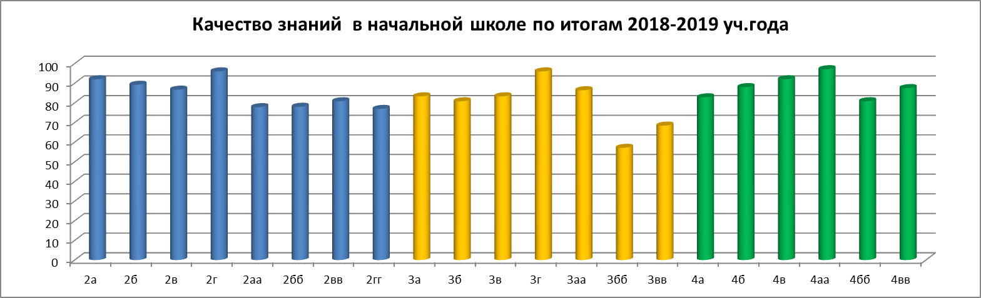

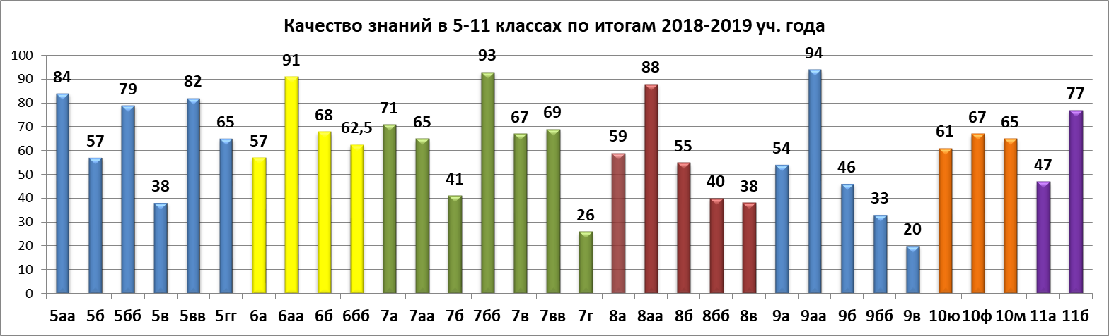

Сведения об участии выпускников 9-х классов в государственной аттестации

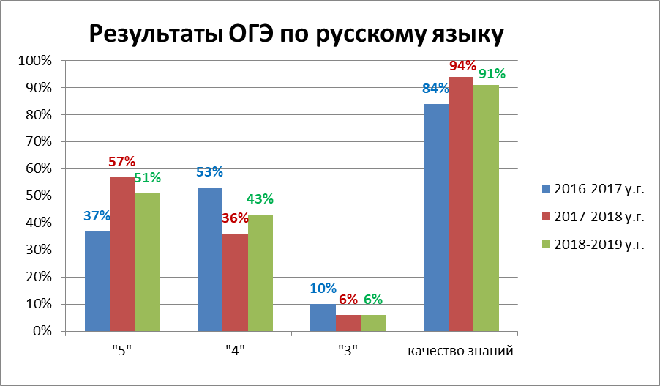
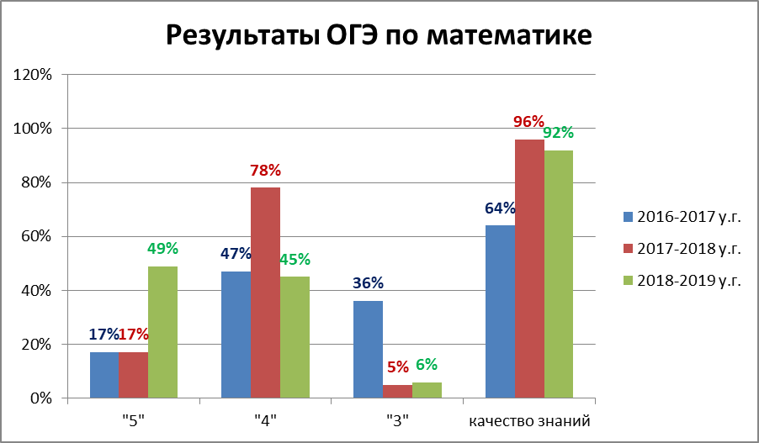
  - Сведения об участии выпускников в ЕГЭ

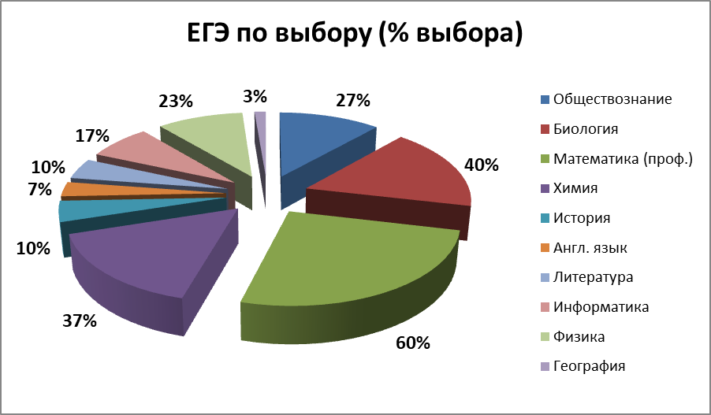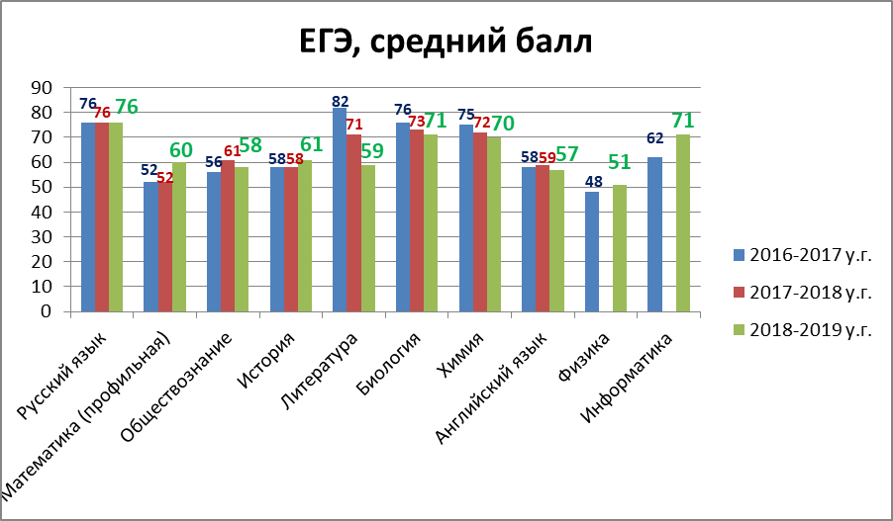

  - Количество обучающихся образовательного учреждения, занявших призовые (1-3) места на региональных и Всероссийских предметных олимпиадах (в течение трех последних лет)
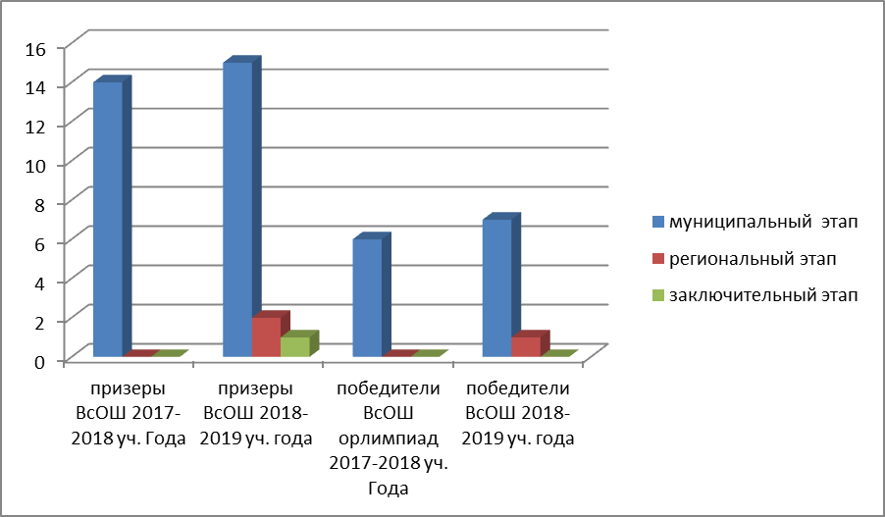

  - Количество обучающихся, ставших лауреатами, призерами различных предметных конкурсных форм (научно-практические конференции, турниры и т.д.) за 2018 – 2019 уч.г. (областной, федеральный уровень)
- Защитили проекты :
- 1617 обучающихся на школьной НПК ;
- 202 обучающихся - на IV региональном открытом фестивале проектов по моделированию, конструированию и робототехнике «IQ – парк» , из них получили дипломы I степени – 72, II степени- 59, III степени - 71;
- 653 обучающихся приняли участие в открытой школьной олимпиаде «Задача Дня»;
- 8 обучающихся стали победителями и 11 призерами значимых творческих конкурсов и олимпиад (по перечню,
утвержденному Министерством образования МО);
- 1 победитель всероссийского этапа конкурса исследовательских работ «Школьная ассамблея РГГУ»;
- 3 победителя IV Международного фестиваля науки «Инженерное шоу»;
- 3 призера Международного фестиваля «Наука 0+»;
- 64 участника очного этапа XV Международной Олимпиады по основам наук завоевали 3 бронзовые медали, получили 5 дипломов I степени, 5 дипломов II степени и 6 дипломов III степени;
- Команда гимназии стала призером областного этапа Межрегионального конкурса учебных судов имени Принца П.Г. Ольденбургского;
- 4 победителя региональной НПК «Мой шаг в будущее»;
- 1 победитель очного этапа Всероссийской Северо-восточной олимпиады школьников по филологии;
- 1 призер Всероссийской олимпиады «Надежда энергетики»;
- 15 победителей и призеров муниципального и регионального этапов Всероссийской олимпиады школьников;
- 1 призер Всероссийской олимпиады по технологии;
- 5 победителей и 7 призеров 58- й выездной физико- математической олимпиады МФТИ.

  - Показатели качества подготовки обучающихся и выпускников образовательного учреждения

- Качество подготовки выпускников
Показатели | Региональные критерии | Показатели ОУ
Положительные результаты промежуточной аттестации | Не менее 96% по всем ступеням и в целом по ОУ | Начальное образование- 100%  Основное образование — 100%  итого - 100%
Доля обучающихся, закончивших образовательные уровни на отметки от «5» до «10» баллов (на «4» и 5» по традиционной 5-балльной шкале) | начальная школа − не менее 45%  основная школа − не менее 35%  старшая школа − не менее 35% | начальная школа − 79,0%  основная школа – 61%  средняя школа – 55,8%  ВСЕГО ПО ОУ – 65,3%
Доля выпускников 9-х классов, получивших положительную оценку на ГИА по русскому языку (% от принявших участие) | не менее 100% | 100 %
Доля выпускников 9-х классов, получивших положительную оценку на ГИА по математике (% от принявших участие) | не менее 100% | 100 %
Доля выпускников 11-х классов, получивших положительную оценку на ЕГЭ по русскому языку (% от принявших участие) | не менее 100% | 100%
Доля выпускников 11-х классов, получивших положительную оценку на ЕГЭ по математике (% от принявших участие) | не менее 100% | 100%
Наличие учащихся, занявших призовые (1–3) места на городских и районных предметных олимпиадах (в течение трех последних лет) | да | да

  - Качественный уровень освоения образовательной программы дошкольного образования воспитанниками дошкольного отделения.

  - Диаграмма результатов итогового мониторинга образовательного процесса (%)
Организация специализированной (коррекционной) помощи воспитанникам дошкольного отделения.
Коррекционную работу осуществляют квалифицированные специалисты: педагог-психолог, учитель-логопед. Диагностическая деятельность педагога-психолога представлена как отдельный вид работы (с целью анализа развития познавательных способностей, проблем личностного развития, формирования подгрупп для коррекционно-развивающей деятельности), а также как составляющая индивидуальных консультаций.
Психологическое обследование детей 6-7 лет на предмет дошкольной психологической зрелости (ДПЗ) выявило следующие результаты: на начало года мотивационная готовность в виде игрового компонента наблюдалась у 37% воспитанников, к концу года данный показатель составил 2,3%. Могут работать самостоятельно или с незначительной стимуляцией 83,7% выпускников. Развернутая, свободная, содержательная вербализация наблюдается у 73,1% детей (на начало года этот показатель составлял 44,3%).
Улучшению показателей сформированности ДПЗ у дошкольников 6-7 лет способствовала четко выстроенная система коррекционно-развивающей деятельности педагога-психолога с воспитателями и родителями. Главный акцент делался на формировании у детей знаковой функции сознания, умения ориентироваться в задании, навыков организации своей деятельности.
На основе психодиагностического обследования детей проводились индивидуальные коррекционно-развивающие занятия, подгрупповая и интегрированная непосредственно образовательная деятельность, тренинги.
В результате проведенных тренингов, родители стали прислушиваться к нуждам ребенка, его интересам и предпочтениям; научились адекватному реагированию на запросы ребенка; появился устойчивый интерес к интеллектуально-познавательному развитию ребенка: родители стали приобретать игрушки и игры, необходимые для развития ребенка и рекомендаций психолога.
По результатам логопедического обследования коррекционной помощью были охвачены дети, посещающие группы компенсирующей направленности для детей с ФФНР. Всесторонний анализ речевого развития каждого ребенка отражается в речевых картах и дает возможность учителю-логопеду подбирать наиболее эффективные методы и приемы коррекционно-развивающей работы. Коррекционно-логопедическая образовательная деятельность проводится в индивидуальной и фронтальной форме, в которой осуществляется дифференцированное обучение, задания детям предлагаются адекватные их возможностям, в игровой форме с постепенным усложнением материала.
Организованная система логопедической работы в дошкольном отделении включает своевременную полноценную коррекционную помощь воспитанникам с ФФНР в условиях логопедической группы и оказание профилактического логопедического воздействия в раннем детском возрасте с целью стимуляции речевого развития детей группы риска. Положительная динамика и стабильные результаты коррекции речевых нарушений у дошкольников подтверждаются муниципальной психолого-медико-педагогической комиссией (ГПМПК).

Вывод по разделу: Качество подготовки обучающихся соответствует федеральным государственным образовательным стандартам; миссии, целям и задачам образовательной деятельности гимназии.
РАЗДЕЛ 4. КАДРОВОЕ ОБЕСПЕЧЕНИЕ ОБРАЗОВАТЕЛЬНОГО ПРОЦЕССА

  - Характеристика учительских кадров
Количество работников  учреждения (всего/ из них совместителей) | 194 / 6
Средний возраст работников | 42
 | Педагогических и административных |  | Технический персонал
 | основных | совместителей | основных | совместителей
Количество работников учреждения | 158 | 2 | 30 | 4
Выбыло в течение года | 6 | - | 5 | 2
Прибыло в течение года | 43 | 2 | 19 | 3
Количество человек возраст  (35-55 лет) | 105 | 3 | 44 | 5
Количество работников пенсионного возраста (всего) | 6 | - | 4 | 1
по возрасту | 4 | - | 3 | 1
по выслуге лет | 4 |  | -
Средний возраст | 41 |  | 42
Количество молодых специалистов  (3 года)  Выбыло на 01.09.2019  Прибыло на 01.09.2019 | 3
 | 1
 | 2
имеют квалификационные категории (чел.) | 97
Высшую | 56
Первую | 41
Процент педагогических работников, имеющих высшую квалификационную категорию (% от общего числа педагогов) | 46
Процент педагогических работников, имеющих первую  квалификационную категорию (% от общего числа педагогов) | 36
Процент педагогических работников, имеющих вторую квалификационную категорию (% от общего числа педагогов)
Ученая степень (кандидат, доктор) | 2
имеют почетные звания
- «Народный учитель РФ»
- «Заслуженный учитель РФ»
-Другие награды:
имеют ведомственные знаки отличия
- «Отличник народного образования» | 1 |  | 1
- «Почетный работник общего образования РФ» | 8
- «Заслуженный работник образования Московской области» | 1
- Другие. Почетный работник начального профессионального образования РФ | 1
Ветераны труда | 9

  - Характеристика административно-управленческого персонала
 | Кол-во
Административно-управленческий персонал (физические лица) | 9
Административно-управленческий персонал (штатные единицы) | 9
Административно-управленческий персонал, имеющий специальное образование (менеджмент) | 8
Директор ОУ имеет специальное образование (менеджмент) | да
Административно-управленческий персонал, получивший или повысивший квалификацию в области менеджмента за последние 5 лет (физические лица) | 4
Административно-управленческий персонал, ведущий учебные часы | 6
Учителя, имеющие внутреннее совмещение по административно-управленческой должности (физических лиц) | 0

  - Сведения о специалистах психолого-медико-социального сопровождения
 | Кол-во
Педагоги - психологи | 2
Учителя - логопеды | 1
Учителя - дефектологи
Социальные педагоги | 2
Педагоги дополнительного образования | 2
Медицинские работники (физические лица, включая совместителей) | 2

- Прошли курсы повышения квалификации 80% педагогов .
- Прошли аттестацию на высшую квалификационную категорию 11 педагогов, на первую - 5 педагогов.
- На базе гимназии проведено 5 методических семинаров для педагогов, в том числе региональный методический семинар «Создание условий для личностного роста учащихся, способствующих реализации их потенциальных возможностей. Система работы гимназии по внедрению моделирования и конструирования в образовательный процесс», региональный семинар «Летние предметные сборы как способ повышения мотивации учащихся к обучению».
- Провели на базе гимназии городское методическое объединение учителей математики «ВПР как зеркало школьного образования. Система работы гимназии по повышению качества образования».
- Педагоги гимназии активно участвуют в профессиональных конкурсах:
Клютова Т.С. - учитель начальных классов, победитель муниципального этапа и участник
регионального этапа Всероссийского конкурса «Педагог года – 2019»;
Мирошниченко Н.Р.- учитель начальных классов, участник муниципального этапа
Всероссийского конкурса «Педагог года – 2019»;
Чижова И.А.- учитель биологии, победитель муниципального этапа конкурса «Лучший учитель
- предметник»
Воронов А.А.- учитель технологии, победитель муниципального, регионального и
федерального этапов конкурса «Приоритетный национальный проект
«Образование»

Выводы по разделу: гимназия обеспечена педагогическими кадрами, имеющими специальную профессиональную, а также курсовую подготовку, позволяющую реализовать образовательную программу.
РАЗДЕЛ 5. ИНФОРМАЦИОННО-ТЕХНИЧЕСКОЕ ОСНАЩЕНИЕ

  - Характеристика информационно-технического оснащения
Показатели | Региональные критерии | Показатели ОУ
Обеспеченность обучающихся учебной литературой (%) | 100% | 100 %
Количество компьютеров, применяемых в учебном процессе |  | 625
Количество обучающихся на 1 компьютер, применяемый в учебном процессе | 10 | 2,7
Наличие библиотеки/информационно-библиотечного центра (указать) | да | да
Наличие медиатеки (есть/нет) | да | да
Возможность пользования сетью Интернет обучающимися (да/ нет) | да | да
Количество АРМ (автоматизированное рабочее место) учителя |  | 102
Кол-во компьютеров, применяемых в управлении |  | 15
Наличие АРМ (автоматизированное рабочее место) администратора |  | 15
Возможность пользования сетью Интернет педагогами (да/нет) | да | да
Наличие сайта (да/ нет) | да | да
Создание условий для обеспечения обучающихся питанием (да/нет) | да | да
Обеспеченность обучающихся медицинским обслуживанием (да/ нет) | да | да

  - Наличие оснащенных специализированных кабинетов
 | Кол-во
Кабинет математики | 10
Кабинет физики | 2
Кабинет химии | 2
Кабинет биологии | 2
Кабинет информатики | 4
Кабинет русского языка и литературы | 10
Кабинет истории | 6
Кабинет географии | 3
Кабинет ОБЖ | 2
Кабинет технологии | 3
Мастерские | 3
Кабинет иностранного языка | 16
Кабинеты начальных классов | 35
Кабинет музыки и искусства | 3
Кабинет музыки | 2
Цифровые лаборатории | 5
Информационно-издательский центр | 1
Игровые комнаты | 4
Спортивный зал | 5
Тренажерный зал | 1
Хореографический зал | 3
Медиатека | 2
Актовый зал | 2
Медицинский кабинет | 3
Кабинет психолога | 3

Условия осуществления образовательного процесса в дошкольном отделении.
В дошкольном отделении, в соответствии с установленными правилами и нормами, обеспечены условия жизнедеятельности воспитанников, создана развивающая предметно-пространственная среда как в группах, так и в рекреационных помещениях. Развивающая предметно-пространственная среда обеспечивает максимальную реализацию образовательного потенциала пространства дошкольного отделения: групп и участков, оборудования и инвентаря для развития детей дошкольного возраста в соответствии с особенностями каждого возрастного этапа, для охраны и укрепления их здоровья, возможности общения и совместной деятельности детей (в том числе детей разного возраста) и взрослых, двигательной активности детей, а также возможности уединения.
Развивающая предметно-пространственная среда дошкольного отделения соответствует требованиям ФГОС ДО, обеспечивает реализацию образовательной программы; учет национально-культурных, климатических и гендерных условий, видов детской деятельности, возрастных особенностей воспитанников. Все элементы среды связаны между собой по содержанию, масштабу и художественному решению. Обеспечена безопасность жизни и здоровья ребенка.
Осуществляемое взаимодействие с школьным отделением гимназии значительно расширяет возможности детей в познании окружающего мира, позволяет им осуществлять продуктивную (творческую) деятельность, развертывать самостоятельную поисково-исследовательскую и экспериментальную деятельность, способствует подготовке детей к жизни в современном информационно-насыщенном обществе.
Моделирование предметно-развивающей и создание открытой творческой среды с помощью новых технических средств является фактором обогащения интеллектуального и личностного развития ребенка, способствует формированию таких важных качеств, как инициативность, самостоятельность, способность управлять своим поведением, планировать свои действия, способность решать задачи, адекватные возрасту и др.
Имеются специальные помещения, оборудованные для определенных видов образовательной работы: музыкальной, физкультурно-оздоровительной, познавательной, лечебно-оздоровительной. Это спортивный зал, музыкальный зал, кабинет врача, процедурный кабинет, изолятор, бассейн с двумя раздевалками. Все кабинеты и залы оснащены оборудованием в соответствии с назначением. На групповых прогулочных участках имеются прогулочные теневые веранды.
Определяющим моментом в создании развивающей среды является педагогическая идея признания и реализации прав ребенка. В основе созданной среды - возможности детей, свободная самостоятельная деятельность, творчество и сотворчество. Именно это делает жизнь детей яркой, эмоциональной, увлекательной.

Вывод: информационно-техническое оснащение образовательного процесса соответствует целям и задачам обучения, обеспечивает функционирование образовательного учреждения на достаточном уровне.

РАЗДЕЛ 6. ДОПОЛНИТЕЛЬНАЯ ИНФОРМАЦИЯ

Опытно-экспериментальная работа, инновационная деятельность
Тема | Кем и когда утверждена | Руководитель  (Ф.И.О., ученая степень, звание)
Академическая экспериментальная площадка Академии социального управления | Приказ ГБОУ ВО МО «Академии социального управления» 30.11.2016 г. №296-07 | Ректор ГБОУ ВО МО «Академия социального управления» А.И.Салов
Региональная инновационная площадка | Приказ Министра образования Московской области от 10.03.2017 №799 | Министр образования Московской области М.Б.Захарова
Академическая экспериментальная площадка Академии социального управления | Приказ ГБОУ ВО МО «Академии социального управления» от 11.12.2017 г. №379-07 | Ректор ГБОУ ВО МО «Академия социального управления» А.И.Салов

Программы дополнительного образования
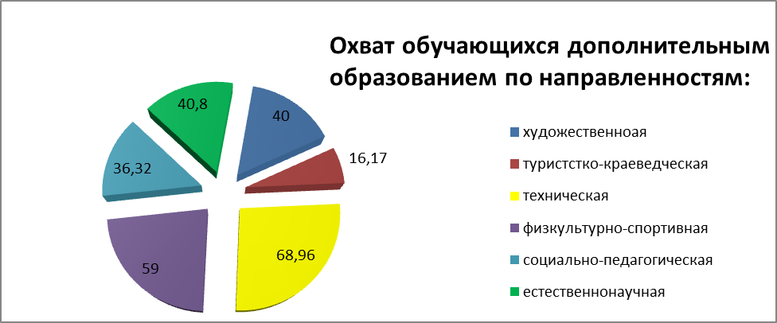

Класс/количество обучающихся | Название программы, автор
1-2 классы  30 чел. | Модифицированная программа кружка «Бумажные фантазии» составлена на основе образовательной программы «Оригами» Датунашвили И.П. Сборник «Ключ к успеху» № 18, М., 2007. (кружок «Бумажная фантазия»)
3-9 классы  60 чел. | На основе программ для внешкольных учреждений и общеобразовательных школ «Декоративное творчество» (клуб «Школа мастеров»)
1-2 классы  30 чел. | На основе программ для внешкольных учреждений и общеобразовательных школ «Культура быта» ( кружок «Самоделкины»)
1-4 классы  25 чел. | Программа М.И. Белоусенко « Постановка певческого голоса Белгород, 2006г; Д Огороднова « Музыкально –певческое воспитание детей», Никифорова Ю.С. « Детский академический хор», 2003г. (кружок хорового пения «Веселые нотки»)
5-10 классы | Адаптированная программа для школьников Мюзик-холл «Звездная страна», основанная на программе «Сольное пение», утвержденной Министерством Культуры РФ, авт. Е.Ю.Белоброва, К.А.Фортунатов.
1-7 классы  10 чел. | На основе программы «Изобразительное искусство» авт. Кузин В.С., Сиротин В.И. М.1999г. «Волшебная кисть».
1-9 классы  50 чел. | На основе авторской программы О.Н. Калининой «Прекрасный мир танца»; Харьков;2012 г. (танцевально-хореографическая студия «Экфард»).
1-6 классы  50- чел. | Программа «Греко-римская борьба», Ю.А.Кузнецов, А.А.Аваньин; Феникс, 2005 г. (секция «Греко-римская борьба»)
5-9 классы  20 чел. | На основе программы М.С.Зверева для ДЮСШ и образовательных школ. Спортивные кружки и секции. – М.: Просвещение, 1986. (кружок «Легкая атлетика»)
5-9 классы  15 чел. | Модификация программы «Настольный теннис», допущенной государственным комитетом РФ по физической культуре и спорту, издательство «Советский спорт», 2004г. Авторы Г.В. Барчукова, В.А. Воробьев, О.В. Матыцин. (кружок «Настольный теннис»)
5-9 классы  15 чел. | На основе программы М.С.Зверева для ДЮСШ и образовательных школ. Спортивные кружки и секции. – М.: Просвещение, 1986 (кружок «ОФП»)
5-9 классы  15 чел. | На основе программы М.С.Зверева для ДЮСШ и образовательных школ. Спортивные кружки и секции. – М.: Просвещение, 1986. (кружок «Школа мяча»)
1-7 классы  10 чел. | Программа «Шахматная школа», Автор: А.А. Тимофеев ( кружок «Белая ладья»)
5-10 классы  10 чел. | На основе прогараммы О.И.Лепилкина, Е.Ю.Умновой, А.Е.Зимина, И.А.Горюнова «Азбука журналистики», НФПК, Москва,2004г. (кружок «Юный журналист»)
40 чел. | Программы разработаны на основе «Учебно-методического пособия для подготовки к школе», Андрианова Т.М., Андрианова И.Л. («Школа первоклассника»)

Выводы по разделу: в гимназии реализуется программа дополнительного образования, представленная различными направлениями, что позволяет всесторонне развить способности каждого ребенка. Используются современные методики обучения и средства обучения.

ОБЩИЕ ВЫВОДЫ

1) Образовательная деятельность гимназии и реализуемая образовательная программа дошкольного, начального, основного и среднего образования соответствуют содержанию и качеству подготовки обучающихся по заявленным образовательным программам в соответствии с федеральными государственными образовательными стандартами.
2) Деятельность гимназии направлена на повышение уровня квалификации педагогических работников, что позволяет применять современные технологии в образовательном процессе.

Директор МОУ гимназии №16 «Интерес» |  |  | И.В.Снегирева
подпись |  |  | Ф.И.О.
М. п.

